**Batería de Reserva Externa MiniUPS 5V = 160 soles**

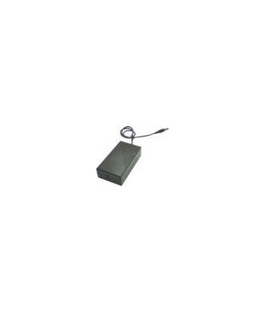

## ESPECIFICACIONES

**• 5V Mini-UPS se utiliza para el sensor de huellas dactilares de 5V**

**•** Entrada: DC5V ~ 2A

**•** Salida: DC5V ~ 0,8A

**•** Tiempo de carga: ≥ 6 H

**•** Tiempo de descarga: 4 h

**•** Indicador de luz: La luz roja se enciende cuando se encuentra en proceso de carga, y la luz verde se enciende cuando la carga ha completado.

**•** Humedad relativa: 45% -75%

**•** Entorno de almacenamiento: 35 º C ~ 55 ℃ (menos de 15 días), 15 º C ~ 25 ℃ (no más de 3 meses)

**•** Ciclo de edad: Los tiempos de ciclo de carga y descarga ≥ 300 veces (uso de la batería termina si la capacidad de descarga es inferior al 80% de la capacidad Puntuación de tres veces de formacontinua.)

**Batería de Reserva Externa MiniUPS 12V = 170 soles**



## ESPECIFICACIONES

**• 12V Mini-UPS se utiliza para el sensor de huellas dactilares de 5V.**

**•** Entrada: DC12V ~ 1.5A

**•** Salida: DC7V ~ 8.4V / 1A

**•** Tiempo de carga: ≥ 3 H

**•** Tiempo de descarga: 4 h

**•** Indicador de luz: La luz roja se enciende cuando se encuentra en proceso de carga, y la luz verde se enciende cuando la carga ha completado.

**•** Humedad relativa: 45% -75%

**•** Entorno de almacenamiento: 35 º C ~ 55 ℃ (menos de 15 días), 15 º C ~ 25 ℃ (no más de 3 meses)

**•** Ciclo de edad: Los tiempos de ciclo de carga y la descarga ≥ 300 veces (uso de la batería termina si la capacidad de descarga es inferior al 80% de la capacidad Puntuación tres veces de forma continua.)

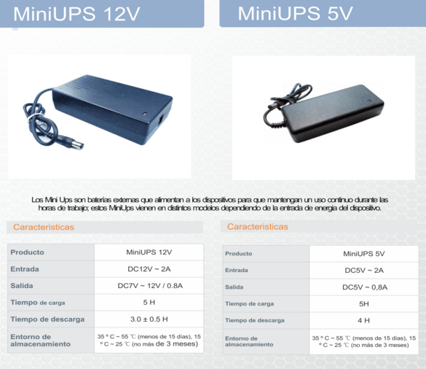

# BATERIA INTERNA 12V = 180 SOLES

